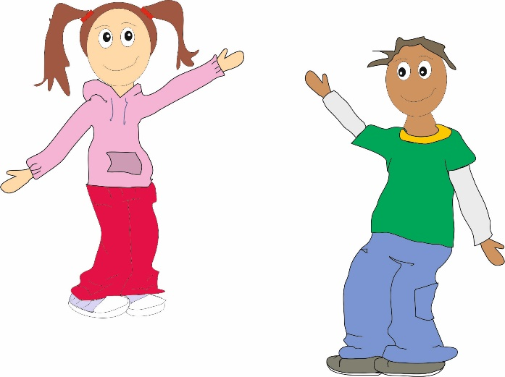Die Armsprache

Habt ihr schon mal versucht, nur mit den Armen zu reden? Man kann mit seinen Armen Zahlen übertragen, je nachdem in welcher Stellung die Arme sind. Die Finger dürfen dabei nicht gezeigt werden.

Zum Beispiel, wenn der linke Arm ausgestreckt nach oben zeigt, könnte das 1 bedeuten.

# Aufgaben

Vereinbare mit deinem Partner Regeln, wie die Armstellung für die Zahlen 0 bis 9 aussehen soll.

Habt ihr die Regeln vereinbart? Dann versucht folgende Daten zu übertragen. Dabei dürft ihr aber nicht sprechen!

1. Übertragt euch gegenseitig mit dieser Zeichensprache euer Geburtsdatum.
2. Jetzt übertragt ihr das Geburtsdatum von einem Mitglied eurer Familie. Wie lange braucht ihr dazu?
3. Es soll mit dieser Sprache auch der Name des Familienmitglieds übertragen werden – was müsst ihr zusätzlich noch vereinbaren? Kann man noch mehr Zeichen nur mit den Armen darstellen?